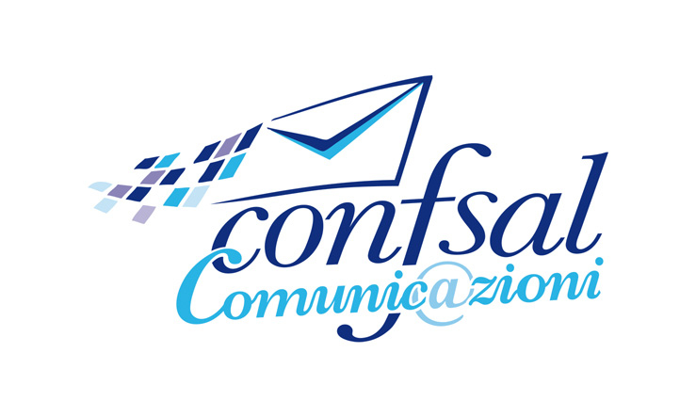




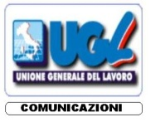

Dr. Paolo Faieta
Risorse Umane e Org.ne – R.I.
Poste Italiane S.p.A.
Viale Europa 175
00144 ROMA

Roma, 4 febbraio 2015

Oggetto: Trasformazioni da Part-Time a Full-Time

Venuti a conoscenza dai territori di numerose trasformazione di rapporti di lavoro da Part-Time in Full-Time, siamo a richiedervi un incontro specifico di approfondimento sulla materia in questione, con particolare riferimento al numero complessivo dell’anno 2014, alla previsione 2015, alla dislocazione territoriale ed ai criteri adottati in mancanza di specifici accordi.

Cordiali saluti

LE SEGRETERIE NAZIONALI

SLP- CISL SLC- CGIL UIPOSTE-UIL FAILP-CISAL CONFSAL COM UGL-COM
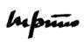
M. Petitto M.Cestaro M. Vannoli W. De Candiziis R..Gallotta S.Muscarella
